Группа P3221 | К работе допущен
Студент Фам Данг Чунг Нгиа | Работа выполнена
Преподаватель Коробков М . П | Отчет принят
Рабочий протокол и отчет по
лабораторной работе № 3.05
Температурная зависимость электрического сопротивления металла и полупроводника

1. Цель работы.
- Получить зависимость электрического сопротивления металлического и полупровод- никового образцов в диапазоне температур от комнатной до 75◦C.
- Вычислить температурный коэффициент сопротивления металла и ширину запре- щенной зоны полупроводника.

2. Объект исследования.
Металлический и полупроводниковый образцы, зависимости их сопротивления от темпера- туры
3. Метод экспериментального исследования.
Многократные прямые измерения напряжения на образце и тока, проходящего через него, при различных температурах
4. Рабочие формулы и исходные данные.
- Закон Ома для участка цепи:
$$R=\frac{U}{I}$$
где R – сопротивление, U - напряжение, I - сила тока
- Cопротивление полупроводника:
$$R_{n}=R_{m}\exp\left(\frac{E_{g}}{2kT}\right)$$
где kT - средняя энергия теплового движения, Rm - предел к которому стремится значение сопротивления полупроводника при повышении температуры
Прологарифмируем это соотношение и получим формулу для расчета ширины запре- щенной зоны (k - постоянная Больцмана, k = 1, 38 ∗ 10−23 Дж/К = 8, 62 ∗ 10−5 эВ/К):

$$E_{g}=2k\frac{Δln\left(R_{n}\right)}{Δ\left(1/T\right)}$$
• Зависимость сопротивления от температуры для металла при небольших диапазонах температур:
R_{м} = R₀(1 + αT )
, где R0 - сопротивление данного образца при температуре 0◦C, α - температурный коэффициент сопротивления
5. Измерительные приборы.

№ | Наименование | Тип прибора | Используемый диапазон | Погрешность прибора
1 | Вольтметр | электронный | 0 ÷ 2 В | 0,001 В
2 | Амперметр | электронный | 0 ÷ 2000 мкА | 1 мкА
3 | Датчик температуры | электронный | 300 ÷ 370 K | 0,5 K

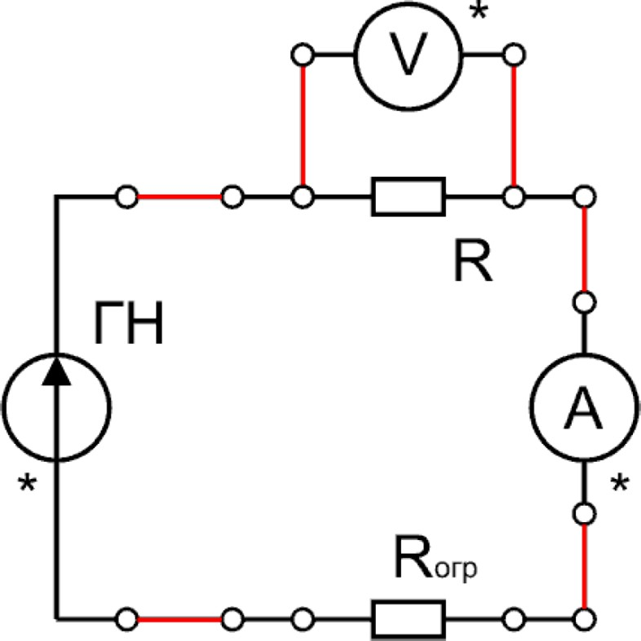
6. Схема установки:
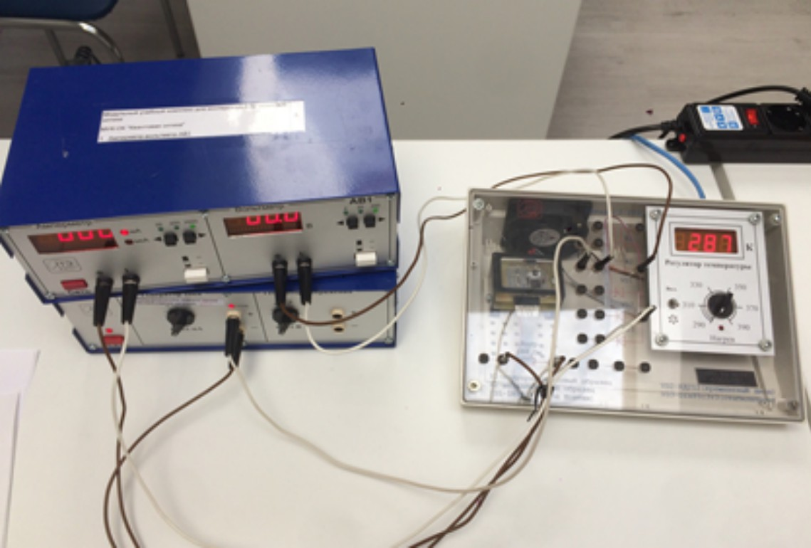
Рис. 1: Общий вид установки и её принципиальная схема

- Результаты прямых измерений и их обработки (таблицы, примеры расчетов).

Таблица 1. Результаты измерений и их обработки для полупроводникового образца
№ | T, K | I, мкА | U, В | R, Ом | ln(R) | 10³ T⁻¹, 1/K
1 | 290 | 1054 | 0,903 | 856,74 | 6,75 | 3,45
2 | 295 | 1038 | 0,788 | 759,15 | 6,63 | 3,39
3 | 300 | 1070 | 0,692 | 646,73 | 6,47 | 3,33
4 | 305 | 1080 | 0,584 | 540,74 | 6,29 | 3,28
5 | 310 | 1061 | 0,474 | 446,75 | 6,1 | 3,23
6 | 315 | 1067 | 0,349 | 327,09 | 5,79 | 3,17
7 | 320 | 1064 | 0,284 | 266,92 | 5,59 | 3,13
8 | 325 | 1088 | 0,24 | 220,59 | 5,4 | 3,08
9 | 330 | 1040 | 0,192 | 184,62 | 5,22 | 3,03
10 | 335 | 1072 | 0,169 | 157,65 | 5,06 | 2,99

$$R=\frac{U}{I}= \frac{0,903}{1054*{10}^{-6}}=856,74 (Ом)$$
ln(R) = ln($856,74$) ≈ 6.75

Таблица 2. Результаты измерений и их обработки для металлического образца
№ | T, K | I, мкА | U, В | R, кОм | t, °C
1 | 340 | 1075 | 1,467 | 1,36 | 66,85
2 | 335 | 1053 | 1,387 | 1,32 | 61,85
3 | 330 | 1062 | 1,373 | 1,29 | 56,85
4 | 325 | 1072 | 1,362 | 1,27 | 51,85
5 | 320 | 1083 | 1,352 | 1,25 | 46,85
6 | 315 | 1093 | 1,342 | 1,23 | 41,85
7 | 310 | 1067 | 1,279 | 1,2 | 36,85
8 | 305 | 1066 | 1,265 | 1,19 | 31,85
9 | 300 | 1076 | 1,255 | 1,17 | 26,85
10 | 295 | 1088 | 1,245 | 1,14 | 21,85

$$R=\frac{U}{I}= \frac{1,467}{1075*{10}^{-6}}=1364,65 \left(Ом\right)≈ 1,36 (кОм)$$

- Расчет результатов косвенных измерений (таблицы, примеры расчетов).

Таблица 3: Результаты расчетов температурного коэффициента сопротивления для метал- лического образца

i | j | α_{ij}, 10⁻³/◦C | ∆α_{ij}, 10⁻³/◦C
1 | 6 | 0,93 | 0,12
2 | 7 | 0,98 | 0,07
3 | 8 | 0,92 | 0,13
4 | 9 | 1,06 | 0,01
5 | 10 | 1,36 | 0,31
 |  | ⟨α⟩ = 1,05 | ⟨∆α⟩ = 0,13

$$α_{16}=\frac{R_{1}-R_{6}}{R_{6}t_{1}+{R_{1}t}_{6}}=\frac{1,36-1,23}{1,23*66,85+1,36*41,85}={0,93.10}^{-3} (\frac{1}{◦C})$$

$$\left\langle α\right\rangle =\frac{1}{n}\sum_{i=1}^{n}{a_{ij}=1,05}{.10}^{-3} (\frac{1}{◦C})$$

Таблица 4: Результаты расчетов ширины запрещенной зоны для полупроводникового образца

i | j | Egij , 10^(−19) Дж | E_{gij}, эВ
1 | 6 | 0,97 | 0,61
2 | 7 | 1,09 | 0,68
3 | 8 | 1,16 | 0,72
4 | 9 | 1,19 | 0,74
5 | 10 | 1,19 | 0,74
⟨E_{g}⟩ |  | 1,12 | 0,70
∆E_{g} |  | 0, 07 | 0, 04

$$E_{g1\dot{6}}=2k\frac{T_{1}T_{6}}{T_{6}-T_{1}}\ln\left(\frac{R_{1}}{R_{6}}\right)=2*1,38*{10}^{-23}*\frac{290*315}{315-290}\ln\left(\frac{856,74}{327,09}\right)={0,97.10}^{-19} Дж$$
$$\left\langle E_{g}\right\rangle =\frac{1}{n}\sum_{i=1}^{n}{E_{gij}=1,12}{.10}^{-19} Дж$$

9. Расчет погрешностей измерений (для прямых и косвенных измерений).
9.1. Расчет погрешностей для ширины запрещенной зоны
Ширина запрещенной зоны E_{gij} рассчитывается по формуле:
$$E_{gij}=2k\frac{T_{i}T_{j}}{T_{j}-T_{i}}\ln\left(\frac{R_{i}}{R_{j}}\right)$$
Среднее значение ширины запрещенной зоны:
$$\left\langle E_{g}\right\rangle =\frac{1}{n}\sum_{i=1}^{n}{E_{gij}}$$
Для погрешности ширины запрещенной зоны используем формулу для стандартного отклонения среднего значения:
$$ΔE_{g}=t_{α,n}\sqrt{\frac{\sum_{i=1}^{n}{{\left(E_{gij}-\left\langle E_{g}\right\rangle \right)}^{2}}}{n\left(n-1\right)}}=2,776\sqrt{\frac{0,0348}{5\left(5-1\right)}}*{10}^{-19}= 0,12 *{10}^{-19} Дж$$

где $t_{α,n}$ - коэффициент Стьюдента для доверительной вероятности α = 0.95 и числа измерений n.

9.2. Расчет погрешностей для температурного коэффициента сопротивления

Температурный коэффициент сопротивления α_{ij} рассчитывается по формуле:

$$α_{ij}=\frac{R_{i}-R_{j}}{R_{j}t_{i}+{R_{i}t}_{j}}$$
Среднее значение температурного коэффициента сопротивления:

$$\left\langle α\right\rangle =\frac{1}{n}\sum_{i=1}^{n}{a_{ij}}$$

Для погрешности температурного коэффициента сопротивления используем формулу для стандартного отклонения среднего значения:

$$Δα=t_{α,n}\sqrt{\frac{\sum_{i=1}^{n}{{\left(α_{ij}-\left\langle α\right\rangle \right)}^{2}}}{n\left(n-1\right)}}=2,776\sqrt{\frac{0,1324}{5\left(5-1\right)}}*{10}^{-3}= 0,23 *{10}^{-3} \frac{1}{◦C}$$

10. Графики
График 1. Зависимость lnR от 1/T для полупроводника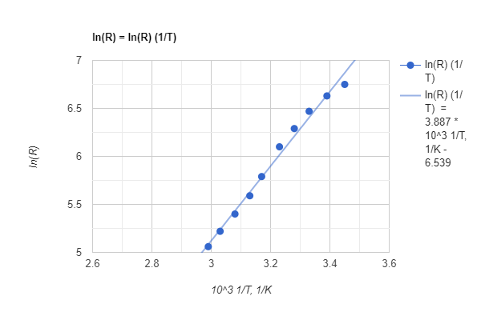
График 2. Зависимость R от t для металла

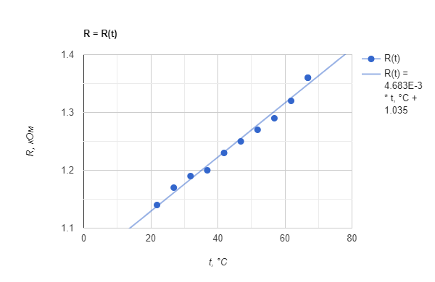
По рассчитанным значениям сопротивления образцов были построены графики зависимости от температуры. Оба имеют линейный вид, что согласуется с теоретическими зависимостями сопротивления полупроводникового и металлического образцов.

11. Окончательные результаты.

Температурный коэффициент сопротивления проводника:
α = (1,05 ± 0, 23) · 10⁻³ $\frac{1}{◦C}$
Ширина запрещенной зоны полупроводникового образца:
E_{g} = (1, 12 ± 0, 12) · 10⁻¹⁹ Дж = (0, 70 ± 0, 08) эВ

12. Выводы и анализ результатов работы.
В результате проведения лабораторной работы были получены графики зависимости элек- трического сопротивления от температуры для металлического и полупроводникового образцов. Анализ полученных графиков показал, что они имеют хорошее линейное при- ближение, что позволило вычислить температурный коэффициент сопротивления металла и ширину запрещенной зоны полупроводника.
Исходя из полученного значения ширины запрещенной зоны полупроводника, равного E_{g} = 0, 66 эВ с учетом погрешности измерений, можно предположить, что исследуемый полупроводниковый образец является германием. Данное предположение основывается на том, что ширина запрещенной зоны германия при комнатной температуре составляет 0,67 эВ. Таким образом, значение попадает в доверительный интервал.
Температурный коэффициент сопротивления металлического образца был вычислен и составил α = 1, 05 × 10⁻³ 1/C. Однако, ввиду того, что разброс значений температурного коэффициента сопротивления для различных металлов достаточно велик, однозначно определить материал металлического образца не представляется возможным.
Таким образом, в ходе лабораторной работы были получены графики зависимости элек- трического сопротивления от температуры для металлического и полупроводникового образцов, по которым были вычислены температурный коэффициент сопротивления ме- талла и ширина запрещенной зоны полупроводника.

